МАСЛЕНИЦА

Сценарий праздника для детей старших и подготовительных к школе групп

Звучат веселые наигрыши. В зал входят дети, рассаживаются на свои места. Вбегают 2 скомороха.
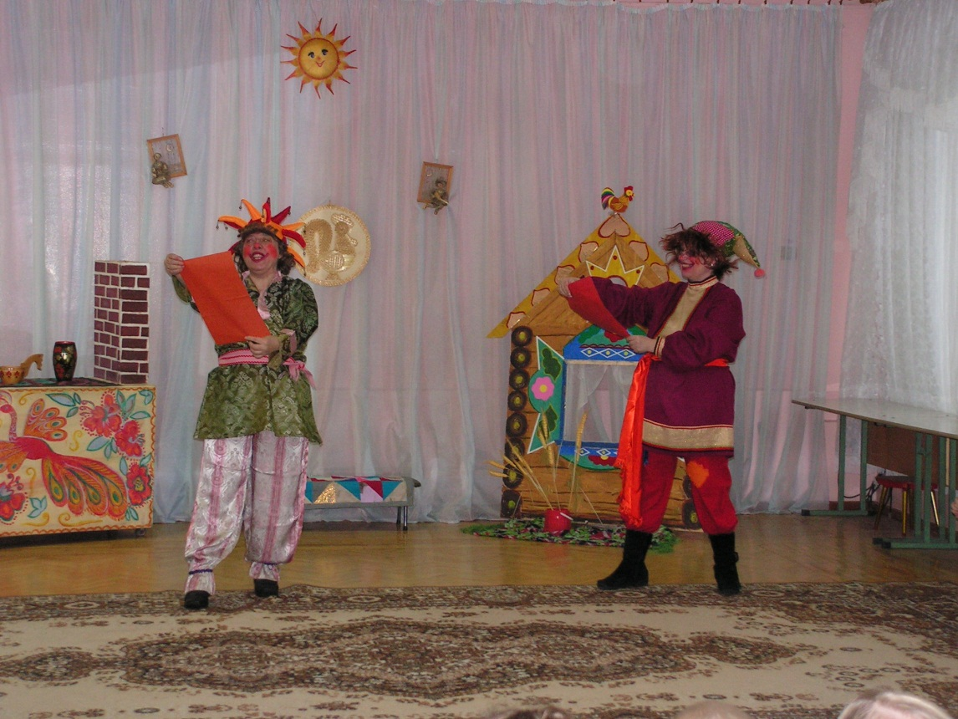
1-й скоморох
Все! Все! Все! Все на праздник!
Масленицу встречаем, зиму провожаем. Весну закликаем!
2-й скоморох
Спешите! Спешите! Торопитесь занять лучшие места! Сам не займешь—
соседу достанется!
1-й скоморох
Приходите все без стеснения! Билетов не надо— Предъявите хорошее
настроение!
2-й скоморох
Приходите, разомните кости! Сегодня Масленица приглашает в гости!
1-й скоморох
Спешите скорей, спешите скорей!
Нет праздника нашего веселей!
2-й скоморох
Гостей давно мы ждем-поджидаем, Масленицу без вас не начинаем.
1-й скоморох
Удобно ли вам, гости дорогие?
всем ли видно, всем ли слышно?
Всем ли места хватило?
Вместе.
Итак, масленицу начинаем!
2-й скоморох
1-й день — понедельник —-«ВСТРЕЧА МАСЛЕНИЦЫ»

Выступление подготовительной группы. Дети выходят под …….. играют на шумовых инструментах плясовую

1-й ребенок.
Звал-позывал честной Семик широкую Масленицу к себе в гости во двор:
2-й ребенок.
«Душа ль ты моя, Масленица,
Приезжай ко мне в гости на широк двор
На горах покататься,
В блинах поваляться,
Сердцем потешиться!
3-й ребенок.
Приезжай на конях вороных,
На саночках расписных,
4-й ребенок.
Чтоб слуги были молодые,
Нам подарки везли дорогие,
5-й ребенок.
И блины, и калачи-
К нам в окошко их мечи

Дети становятся в полукруг.
Сценическое действо: Мальчик скачет на лошадке перед детьми

Дети
Везешь ли Масленицу?
Мальчик
Нет! Не везу!
|
Его прогоняют и передают лошадку другому.
Второго мальчика спрашивают.

Дети.
Везешь ли Масленицу?
Мальчик
Везу, везу.

Мальчик с лошадкой встает впереди, дальше воспитатель с чучелом, за ними — все остальные. Обходят с чучелом под веселую плясовую.

Ой да Масленица, погости недельку,
Широкая на двор въезжает!

А мы, девушки, ее повстречаем,
А мы, красивые, ее повстречаем!

Ой да Масленица, погости недельку,
Широкая, погости другую!

Масленица: «Я поста боюся!»
Широкая: «Я поста боюся!»

Ой да Масленица, пост еще далече,
Широкая, пост еще далече».

Все.
Приехала Масленица!
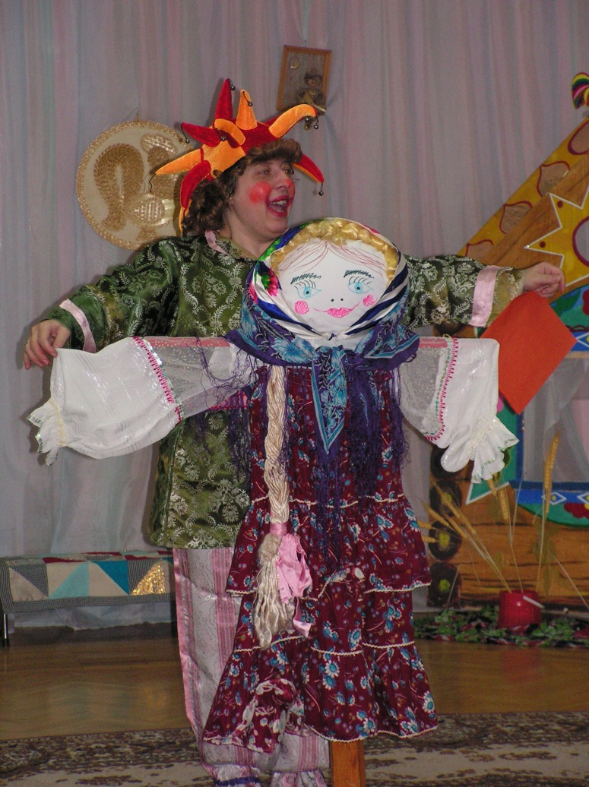

Дети становятся в круг, в центре—чучело. Каждый по очереди расхваливает ее:

1-й ребенок.
Дорогая наша гостья Масленица,.

2-й ребенок.
Авдотьюшка Изотьевна!

3-й ребенок.
Дуня белая, Дуня румяная!

4-й ребенок.
Коса длинная триаршинная,

5-й ребенок.
Лента алая, двуполтинная,

6-й-ребенок.
Платок беленький, новомодненький,

7-й ребенок.
Брови черные, наведенные.

8-й ребенок.
Шуба синяя, ластки красные,

9-й ребенок.
Лапти частые, головастые,

10-й ребенок.
Портянки белые, набеленные!

Хоровод. «А наша Масленица дорогая»

2-й скоморох
1-й день — вторник—-«ЗАИГРЫШИ»

Выступление детей старшей группы

Дети выходят, становятся полукругом , скоморохи по краям. Дети говорят по очереди

Масленица—блиноеда,
Масленица—жироеда,

Масленица—обируха,
Масленица обмануха!

Обманула, провела,
До поста довела,
До поста довела,
Все ежи взяла.

Дала редьки хвост
На великий пост,
Мы его поели —
Брюха заболели.

1-й скоморох.
Спешите скорей, спешите скорей!
Нет праздника нашего веселей!
2-й скоморох.
На празднике нашем железный закон
Хмурым, угрюмым вход воспрещен!
Кто умеет веселиться, тот и горя не боится!
1-й скоморох.
В программе праздника песни и пляски!
Игры, аттракционы — для шутки, для смеха!
Направо—забава, налево—потеха.
2-й скоморох,
А прямо—веселье кипит через край!
Заходи, подходи, не зевай!

Игра «Как у деда Трифона» - ПОДГОТОВИТЕЛЬНАЯ ГРУППА
Это старая русская игра, которую любят дети. Ее можно проводить под музыку. Дети встают в круг, берутся за руки. В центре находится ведущий, а играющие ходят по кругу и говорят нараспев слова:
«Как у деда Трифона
Было семеро детей,
Вот с такими глазами,
Вот с такими рукам
Вот с такой головой
Вот с такой бородой
Они не пили, не ели,
Друг на друга смотрели.
Разом делали, как я!»
При последних словах все начинают повторять его жесты. Тот, кто повторил движения лучше всех, становится новым ведущим, а старый ведущий превращается в обычного игрока.

Игра «Солнышко» - СТАРШАЯ ГРУППА
Для этой игры потребуется два листа побольше (например, А3 или ватман), на каждом листе нарисован большой круг (будущее солнышко) и пару фломастеров. Дети делятся на две команды. Каждая команда становится напротив своего будущего рисунка, в нескольких метрах от листов, после чего каждый ее участник поочередно подбегает и рисует лучик солнышку. Выигрывает та команда, которая быстрее всего дорисует солнышко столько лучиков, сколько ребят в команде.

Игра «Золотые ворота» - ПОДГОТОВИТЕЛЬНАЯ ГРУППА
В игре «Золотые ворота» двое игроков встают друг напроотив друга и, взявшись за руки, поднимают руки вверх. Получаются «воротики». Остальные дети встают друг за другом и кладут руки на плечи идущему впереди либо просто берутся за руки.Получившеяся цепочка должна пройти под воротами.
«Воротики» произносят:
Золотые ворота
Пропускают не всегда!
Первый раз прощается,
Второй запрещается,
А на третий раз
Не пропустим вас!
После этих слов «воротики» резко опускают руки, и те дети, которые оказались пойманными, тоже становятся «воротиками». Постепенно количество «ворот» увеличивается, а цепочка уменьшается. Игра заканчивается, когда все дети становятся «воротами».

Скоморохи (Продолжают играть с детьми)
А сейчас мы вот игру затеем, ребят на смекалку проверим. Мы вам будем петь о летящих птицах и насекомых. А все вы должны со словами «летят, летят» поднимать руки, а кто будет невнимателен и ошибется — тот в игре больше не участвует.
1. Грачи летят, на всю Русь кричат:
«Гу-гу-гу-гу! Мы несем весну!»

Скоморох поднимает руки вверх, показывая, как летят грачи. Дети со словами «летят, летят» тоже поднимают руки.

- Журавли летят, на всю Русь кричат: «У-гу, у-гу, не догнать нас никому!»
- «Летят, летят»,—говорят ребята.
- Пчелы летят, бунчат—гудят: «Жу-жу-жу-жу. Медову несет росу!»
- «Летят»,—восклицают ребята.
- Поросята летят, полосаты визжат: «Хрю-хрю-хрю-хрю, надоело нам в хлеву!»
«Летят, ле...», — ошибаются некоторые.
Скоморох руками показывает, но не говорит.
Игра повторяется вновь.

- Синицы летят, на всю Русь кричат: «Цвнрь, цвирь, Цвирь, цвирь, мы несем Весну!»
- Воробьи летят, на всю Русь кричат: «Чи-вить, чи-вить, мы хотим попить!»
- Комары летят, звенят, пищат:
«Зы-зы, зы-зы, наточим носы».
4. Медведи летят, во все горло кричат:
«Ры-ры, ры-ры, не пустим в боры».
«Летят» ле...», — ошибаются некоторые.
1-й скоморох.
Вижу, ребята сообразительные, смекалистые, трудно их в игре с толку сбить, трудно перехитрить. Устал, заморился да проголодался.
2-й скоморох.
Давай скорее объявлять.
Вместе
3-й день – среда- «ЛАКОМКА»

Выступление группы детей подготовительной группы

Дети выходят, становятся полукругом, говорят по очереди

Нам везде надо успеть—
И сплясать, и песню спеть!

Съесть корзину пирогов!
Да с три короба блинов!

Мы избу беленую
Чисто подметем,
Ой, тоску зеленую
Мы не пустим в дом!

Холод да метелицу прочь прогоним мы.

Эй, встречай с весельицем проводы зимы!

Тинька-тинька
Ты, дяденька, ты, тетенька,
Подайте блинка, оладышка,
Прибавышка!
Последний кусок, мочальный кусок
Для Масленицы—обманщицы!

Песня «Блины»
Дети 7 группы садятся на места.
Во время исполнения песни в зал незаметно вваливается «Мешок».
Скоморохи выбегают из разных углов

1-й скоморох.
Я блинов бы съел с вершок!
2-й скоморох.
Глянь, в углу стоит мешок!
1-й скоморох.
А скажи-ка Скоморох,
Что в мешке—бобы, горох?
2-й скоморох.
Я принес в честь праздника
Угощенье разное:
Прянички, конфеты,бублики
Для пригожей нашей публики.
1-й скоморох.
Лучше нету радости
Для меня, чем сладости.

Мешок шевелится, движется вперевалку.

1-й скоморох.
Что за-чудо—скок да скок!

2-й скоморох.
Глянь-ка, тронулся мешок!

1-й скоморох.
Эй, хватайте его! Ловите!

2-й скоморох.
Поскорей мешок держите!

Потасовка с мешком.

1-й скоморох.
(поймав мешок). Давай-ка, развяжем мешок и угостим весь честной народ, глядишь, и нам по кренделю достанется.
2-й скоморох.
А может, и блинок останется.

Развязывают мешок, а там переодетая в Масленицу Баба-Яга, доедает последний пряник.

Баба-Яга.
Здорово, мужики! Поклон и вам, люди добрые!
Привет вам от лешего.
Тьфу ты! От лета!

Встречалась я с ним на болоте.
Тьфу ты! В полете!

Когда, стало быть, к вам сюда спешила!
Пора мне пришла обязанности свои справлять!,

2-й скоморох.
Постой, тут что-то не так! Гей, Масленичка\ А есть ли у тебя пачпорт?
Баба-Яга:
Это у меня-то? Есть у меня пачпорт, есть. Во, глядитя!
Протягивает паспорт, ее обступают, читают: «Назначается
долгожданной Масленицей, на 2013 год».

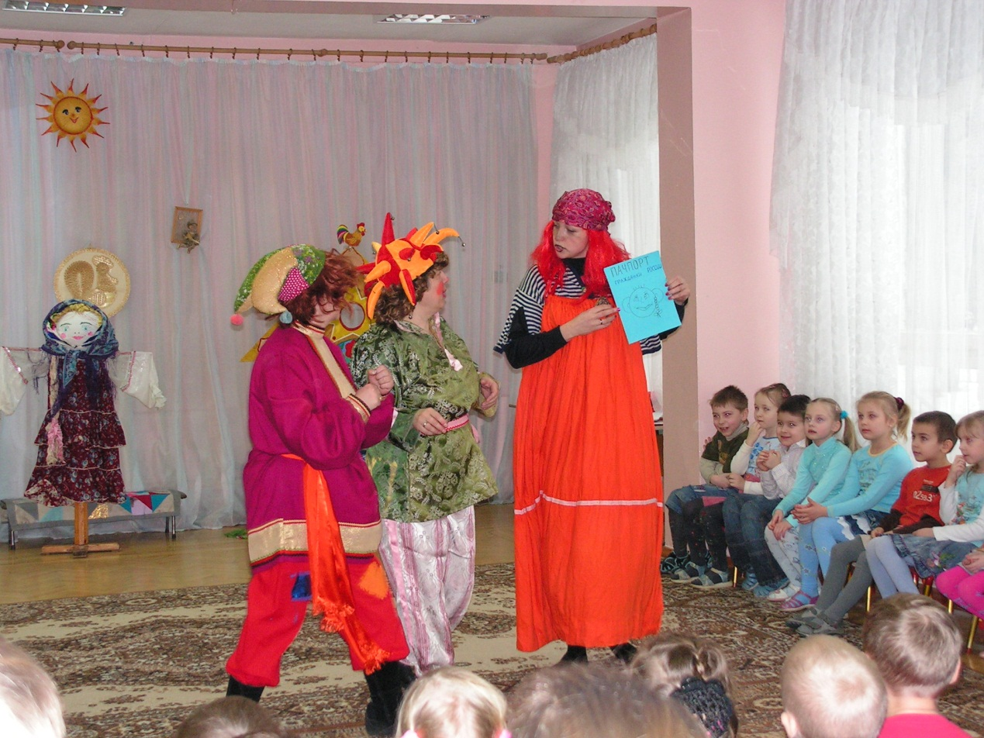
1-й скоморох.
И печать есть, гляди!

2-й скоморох.
И подпись заковыристая внизу!
1-й скоморох.
Ну-ка, ну-ка, что там за подпись?
Вместе.
«Кащей Бессмертный»,
Все (разочарованно).
А-а-а...
2-й скоморох.
Пошла вон от нас! Не хотим знать вас! И Масленицей принять не можем!
Баба-Яга.
Как же так? Я всю зиму готовилась, недоедала, недосыпала... Такое «меню» вам приготовила—пальчики оближешь.
На первое суп—
На холодной воде.

На второе пирог -—
Начинка из лягушачьих ног,

На третье, значит, сладкое,
Да сказать по правде, такое гадкое:

Во как! А еше у меня есть гусли, дудки, загадки, прибаутки, песни и пляски, игры и, сказки

1-й скоморох.
А может, и впрямь, пусть попробует?

2-й скоморох.
Оно. конечно, можно. Только пусть сначала загадки отгадает.
Баба-Яга.
Ну это я враз! Спрашивай!

7, 8, 9 группы загадывают по загадке. Б-Я не отгадывает

2-й скоморох.
Прочь ступай же, лжемасленица завалящая!
Баба-Яга.
А какая же вам нужна?
Скоморохи вместе.
Настоящая!
1-й скоморох.
Прочь ступай, ты и так «лакомку» испоганила.
2-й скоморох.
Ни блинков, ни пирожков нам не оставила!
Баба-Яга.
Все! Вопросов нету! Уезжаю... Эй, карету( подают метлу.)
Кричу, бурчу, хочу, не хочу! Метла, ступай, в избушку шагай!
Баба-Яга «улетает» на метле.

Скоморохи (вместе)
4-й день – четверг «ШИРОКАЯ МАСЛЕНИЦА»
1-й скоморох
Походил уж я по свету,
Лучше русской песни нету!
2-й скоморох
Где песня поется, там легче живется.
Частушки.
Девочки от каждой группы поют по 2 частушки

Девочка.
Раздайся, парод.
Меня пляска берет.
Пойду, попляшу,
На людей погляжу!

Общий хоровод

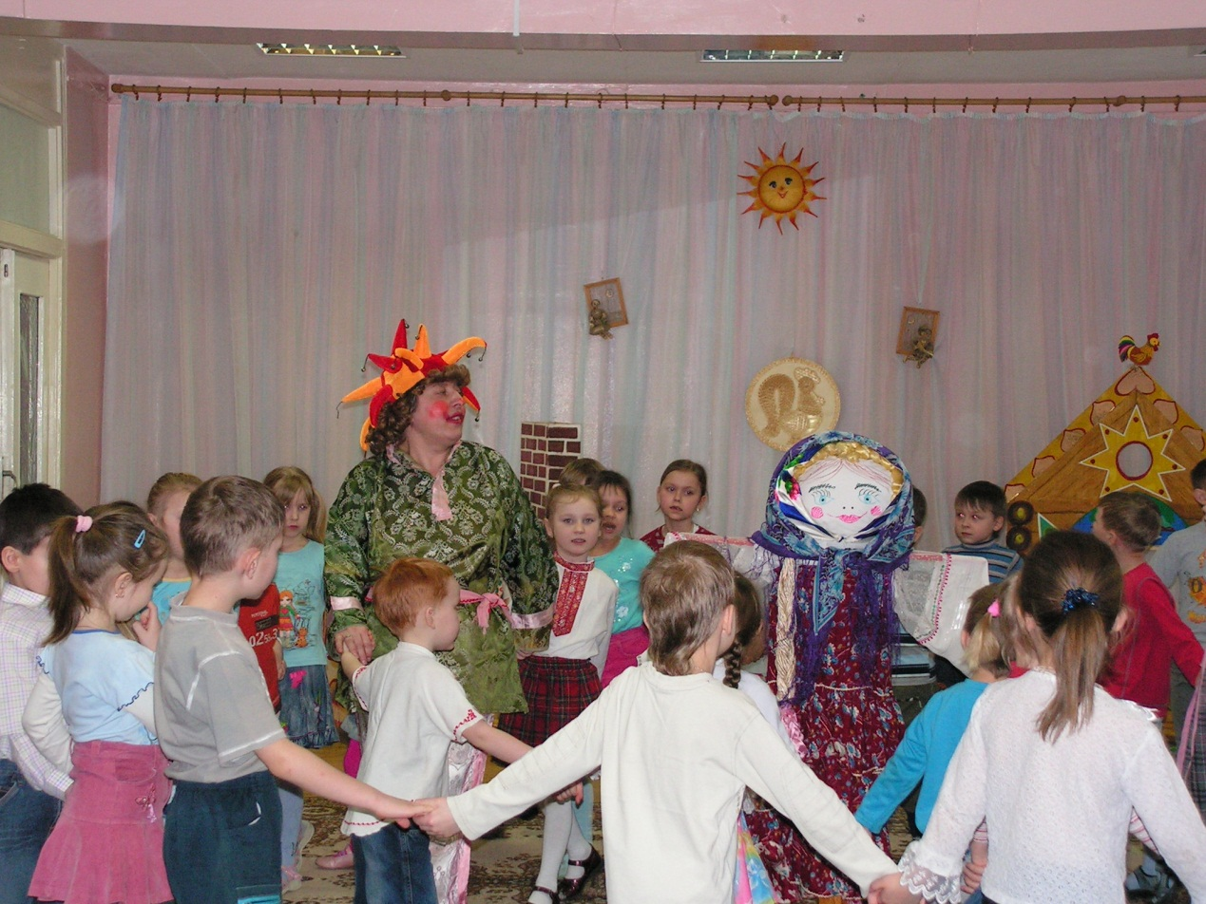
1-й скоморох.
Хватит петь да плясать!
Пора следущее объявлять!

2-й скоморох.
5 день - Пятница — «ТЕЩИНЫ ВЕЧЕРКИ»!
1-й скоморох.
6 ДЕНЬ - Суббота — «ЗОЛОВКИНЫ ПОСИДЕЛКИ»!

1-й скоморох.
Ну что, гости дорогие,
Наплясалися, напелися?

2-й скоморох.
Пора нам Масленицу со двора провожать, да с большим почетом.

Скоморохи (вместе)
7 день – воскресенье – «ПРОЩЕННЫЙ ДЕНЬ» -

1-й скоморох
ПРОВОДЫ МАСЛЕНИЦЫ!

2-й скоморох
Со словами «Простите Христа ради» все просят друг у друга прощения, обмениваясь подарками (пряниками, конфетами, баранками и т. д.). Затем целуются.

Появляется ряженая лошадь, на ней сидит Масленица. Скоморохи встречают, организуют детей в хоровод вокруг Масленицы. Слышится ржание лошади.

1-й скоморох
Что ты, милая! Ой, детвора, про лошадку нашу совсем забыли.
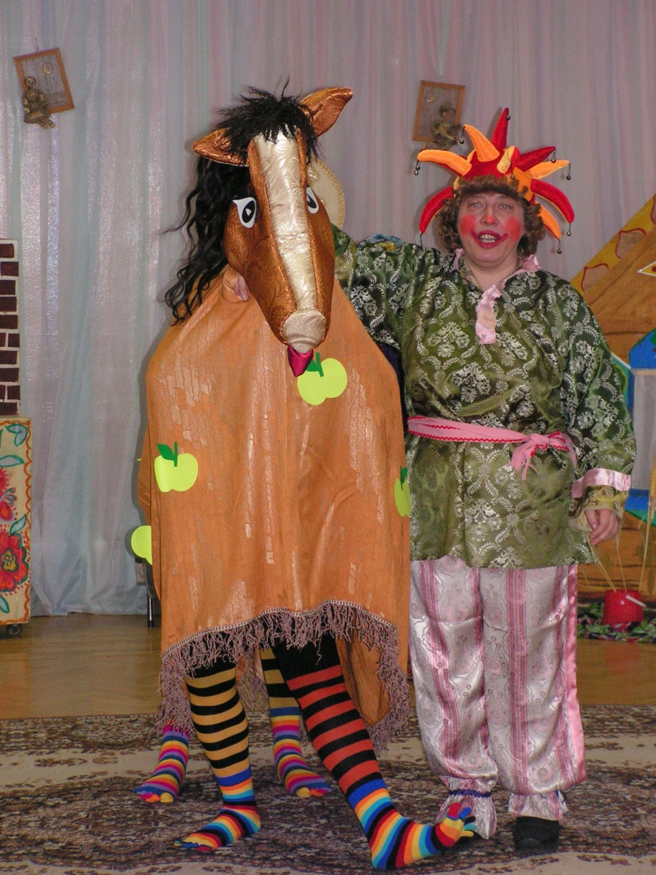
2-й скоморох
Давай поздороваемся с ней да попросим поплясать.
Просят, лошадь отрицательно качает головой.

1-й скоморох
Она, наверное, кушать хочет1 А ну, кто смелый, покормите лошадь, задайте ей сенца.

Лошадь кормят.
Ну, что? Теперь плясать будешь? Отрицательно качает головой.
2-й скоморох
Что же это такое? Ребята, а что ей еще нужно?
1-й скоморох
Да попоить ее нужно. Кто смелый—подходи да лошадку попои.
Лошадь поят водою. Она начинает плясать.

1-й скоморох.
Смотри, сама заплясала.
2-й скоморох.
Тебя накорми—и ты запляшешь!

1-й скоморох
Берите-ка, Масленицу, айда зиму провожать.

Хоровод» Как вставала я ранешенько»
Все идут на улицу.
Катание на лошади, раздача блинов, игра в снежки.
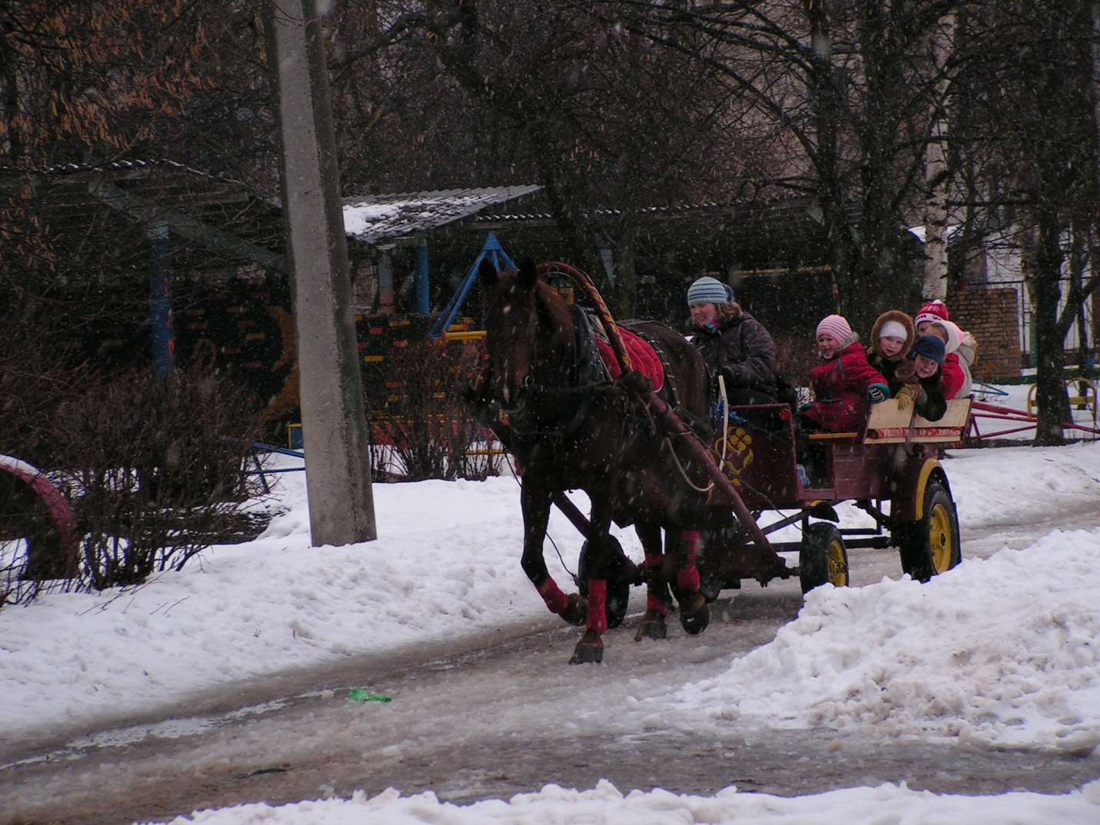
Чучело устанавливают Забрасывают снежками.

Скоморохи.
Отправим Масленицу на 7-е небо! Весну встречать!
Все хором:
Ай, Масленица — обманщица!
До поста довела — сама удрала!
Масленица, воротись! В Новый год покажись!

